1 категория | № участника _______
Задание № 2 . Нотная викторина

№№ | Жанр | Произведение  (полное название) | Часть. Раздел.  № и название песни  в цикле | Тема  (темы) | Тональ-ность
1
2
3
4
5
Пример № 1
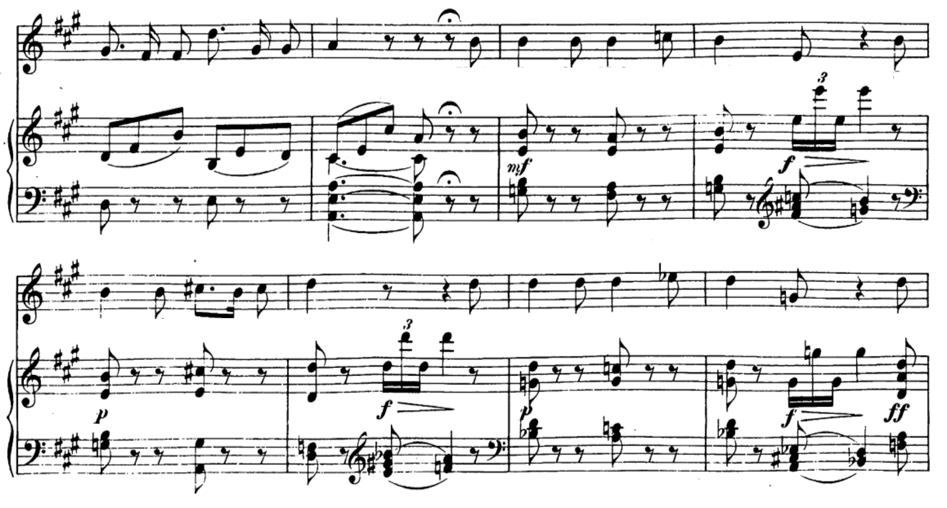
Пример № 2

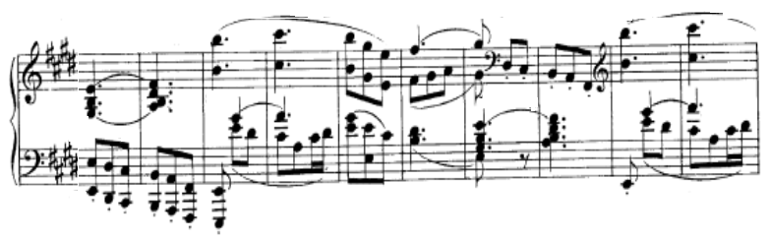
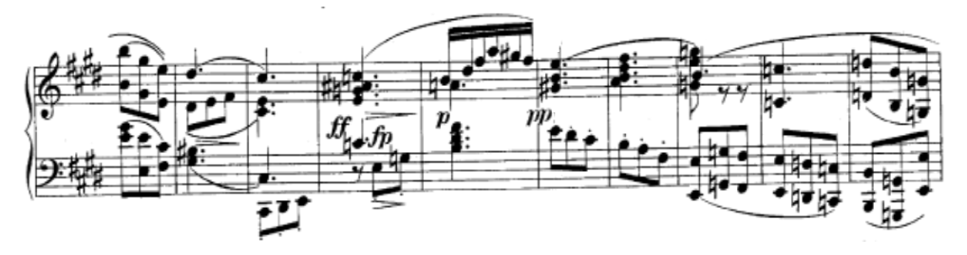

Пример № 3

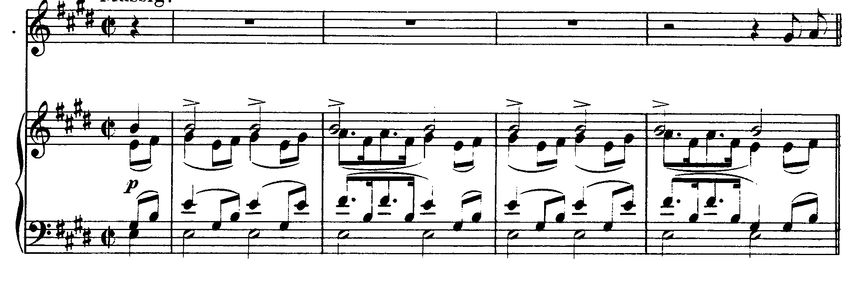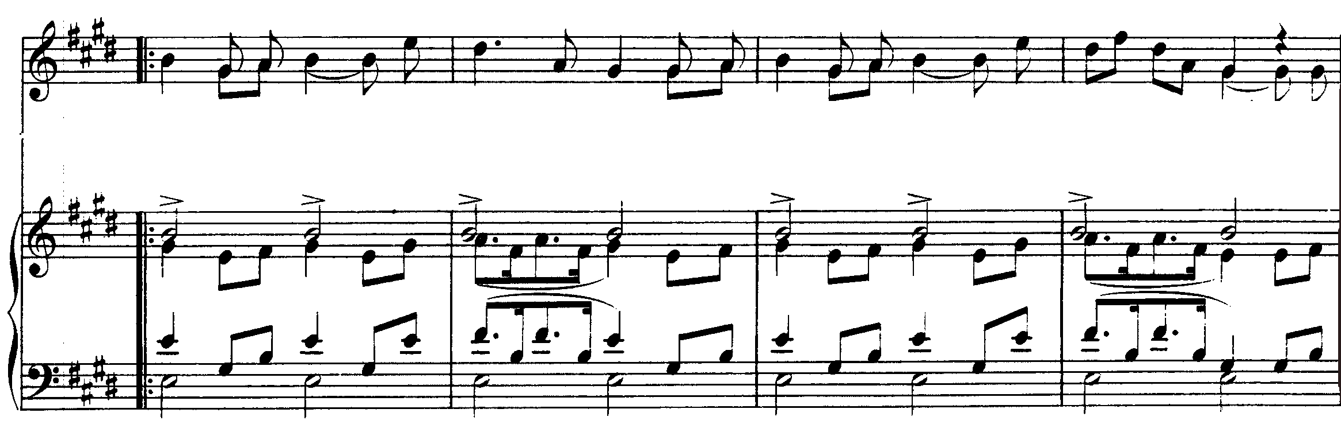

Пример № 4

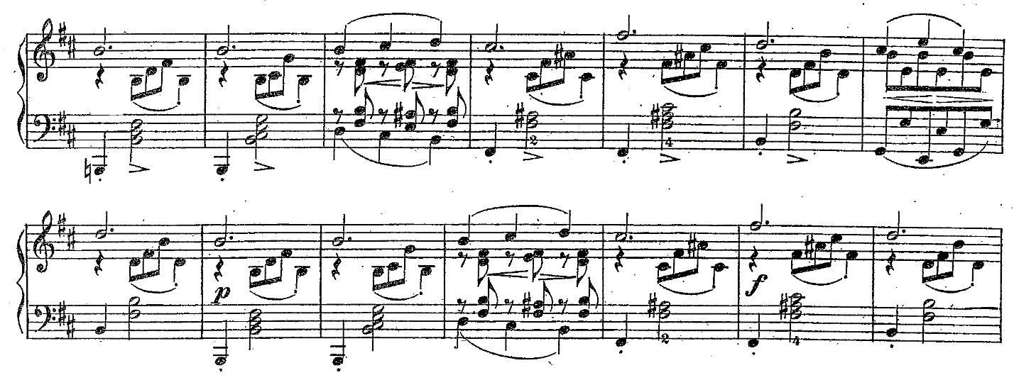

Пример № 5

